

Formulaire de requête pour le soutien éducatif au sein des structures d’accueil extrafamilial

Document rempli par la direction de la structure
Un formulaire est à remplir par groupe.
☐ Nouvelle demande / ☐ Renouvellement

Le présent formulaire s’inscrit dans le processus attendu et fixé dans l’annexe 7 « Accueil inclusif ».

1. INFORMATIONS CONCERNANT LA STRUCTURE
Nom de la structure :
Adresse :
Téléphone :
Email :
Nombre de groupes :

2. Informations relatives au soutien educatif

a) Bilan de l’année précédente (par rapport aux recommandations dans la décision rendue par le SAS)

Compléments du SEI lors de la visite :

b) Description des situations/ enjeux (description du groupe, difficultés de l’équipe à répondre aux besoins du groupe)

Compléments du SEI lors de la visite :

c) Particularités organisationnelles (matériel, capacité, espaces/ locaux, horaires, etc.)

Compléments du SEI lors de la visite :

3. Besoins de personnel supplémentaire au sein du groupe

Âge des enfants :
Capacité d’accueil du groupe :

 |  | Nombre de professionnel formé | Nombre de professionnel non-formé (auxiliaire) | Nombre d’autres professionnels | Nombre d’enfants présents | Horaires de besoin de personnel supplémentaire
Lundi | Matin/
Lundi | Midi
Lundi | Après-midi
Mardi | Matin
Mardi | Midi
Mardi | Après-midi
Mercredi | Matin
Mercredi | Midi
Mercredi | Après-midi
Jeudi | Matin
Jeudi | Midi
Jeudi | Après-midi
Vendredi | Matin
Vendredi | Midi
Vendredi | Après-midi

Profil du professionnel engagé dans le cadre du soutien éducatif (CFC, ES, HES) et motivations :

Compléments du SEI lors de la visite :

4. BILAN du SEI

Analyse générale

Points clés observés

Recommandations principales (à poursuivre et nouvelles)

5. Prestations DE PERSONNEL supplémentaire pour le groupe

Catégories | Informations | Montants
☐ Préscolaire  ☐ UAPE (période scolaire) | Nombre d’heures demandées par semaine en présence des enfants
☐ Préscolaire  ☐ UAPE (période scolaire) | Nombre d’heures annuelles en présence des enfants
☐ Préscolaire  ☐ UAPE (période scolaire) | Coût horaire
☐ Préscolaire  ☐ UAPE (période scolaire) | Coût annuel
☐ UAPE (vacances) | Nombre d’heures demandées en présence des enfants par semaine
☐ UAPE (vacances) | Nombre d’heures annuelles en présence des enfants
☐ UAPE (vacances) | Coût horaire
☐ UAPE (vacances) | Coût annuel

Temps indirects (colloques, réseaux, coordinations), nombres d’heures annuelles :

6. prestations et ressources NECESSAIRES POUR LES ADAPTATIONS

 | Catégories | Descriptions | Montants
 | Financement du SEI | Montant transmis par le SEI. La facture est réglée par la structure, puis portée à la répartition des charges.
Environnement physique | Soutien environnemental
Environnement physique | Adaptation matériel
Environnement physique | Equipements spéciaux (moyens auxiliaires)
Environnement physique | Soutien invisible (SI)
Environnement social - adaptation organisationnelle | Conseil/ soutien (adaptation organisationnelle selon la CIF)
Environnement social - adaptation organisationnelle | Supervision³ (adaptation organisationnelle selon la CIF)
Environnement social - adaptation organisationnelle | Intervenants externes liés au suivi des enfants

Compléments du SEI lors de la visite :

7. Appréciation par la PEDS

Date de l’entretien avec le SEI :
Date de l’appréciation par la PEDS :

Evaluation transmise par la structure par
Lieu et date :

Demande à transmettre par email à secr.sas@jura.ch en fichier word

Nom et prénom | Age de l’enfant (mois/année) | Nombre d’heures présence/ semaine, type contrat (37 ou 45 semaines) | Besoins de l’enfant (perspectives d’évolution/ maintien des acquis) | Mesures d’accompagnement | Mesures de pédagogie
 |  |  |  | ☐ SEI  ☐ DIPA  ☐ Pédopsychiatre/psychothérapeute  ☐ Logopédiste  ☐ Psychomotricien/ enne  ☐ Ergothérapeute  ☐ Physiothérapeute  ☐ Autre Entrez du texte. | ☐ Mesure de pédagogie spécialisée ordinaire  ☐ Mesure de pédagogie renforcée dans le cadre scolaire  ☐ Ecole spécialisée
 |  |  |  | ☐ SEI  ☐ DIPA  ☐ Pédopsychiatre/psychothérapeute  ☐ Logopédiste  ☐ Psychomotricien/ enne  ☐ Ergothérapeute  ☐ Physiothérapeute  ☐ Autre Entrez du texte. | ☐ Mesure de pédagogie spécialisée ordinaire  ☐ Mesure de pédagogie renforcée dans le cadre scolaire  ☐ Ecole spécialisée
 |  |  |  | ☐ SEI  ☐ DIPA  ☐ Pédopsychiatre/psychothérapeute  ☐ Logopédiste  ☐ Psychomotricien/ enne  ☐ Ergothérapeute  ☐ Physiothérapeute  ☐ Autre Entrez du texte. | ☐ Mesure de pédagogie spécialisée ordinaire  ☐ Mesure de pédagogie renforcée dans le cadre scolaire  ☐ Ecole spécialisée
 |  |  |  | ☐ SEI  ☐ DIPA  ☐ Pédopsychiatre/psychothérapeute  ☐ Logopédiste  ☐ Psychomotricien/ enne  ☐ Ergothérapeute  ☐ Physiothérapeute  ☐ Autre Entrez du texte. | ☐ Mesure de pédagogie spécialisée ordinaire  ☐ Mesure de pédagogie renforcée dans le cadre scolaire  ☐ Ecole spécialisée
 |  |  |  | ☐ SEI  ☐ DIPA  ☐ Pédopsychiatre/psychothérapeute  ☐ Logopédiste  ☐ Psychomotricien/ enne  ☐ Ergothérapeute  ☐ Physiothérapeute  ☐ Autre Entrez du texte. | ☐ Mesure de pédagogie spécialisée ordinaire  ☐ Mesure de pédagogie renforcée dans le cadre scolaire  ☐ Ecole spécialisée
 |  |  |  | ☐ SEI  ☐ DIPA  ☐ Pédopsychiatre/psychothérapeute  ☐ Logopédiste  ☐ Psychomotricien/ enne  ☐ Ergothérapeute  ☐ Physiothérapeute  ☐ Autre Entrez du texte. | ☐ Mesure de pédagogie spécialisée ordinaire  ☐ Mesure de pédagogie renforcée dans le cadre scolaire  ☐ Ecole spécialisée
 |  |  |  | ☐ SEI  ☐ DIPA  ☐ Pédopsychiatre/psychothérapeute  ☐ Logopédiste  ☐ Psychomotricien/ enne  ☐ Ergothérapeute  ☐ Physiothérapeute  ☐ Autre Entrez du texte. | ☐ Mesure de pédagogie spécialisée ordinaire  ☐ Mesure de pédagogie renforcée dans le cadre scolaire  ☐ Ecole spécialisée

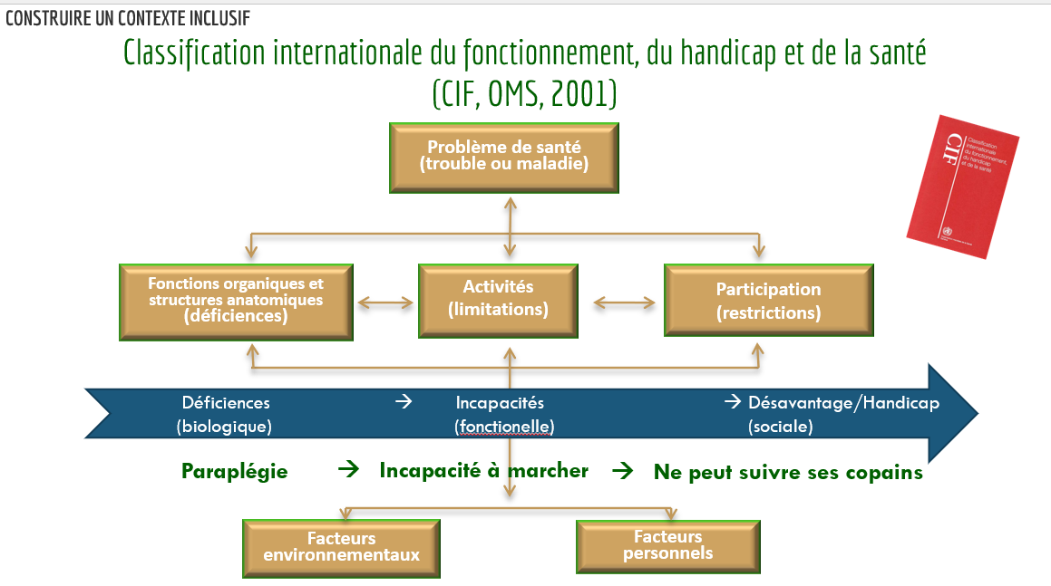

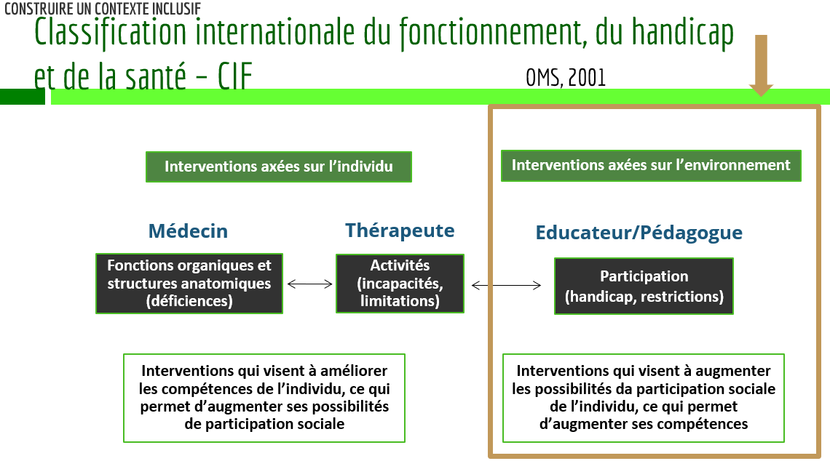

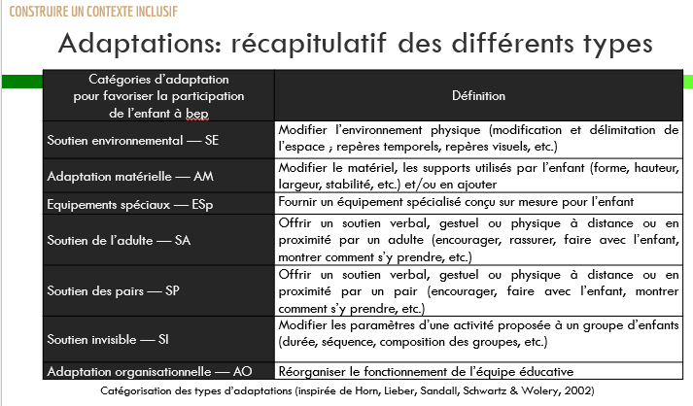
Source des trois diapositives : ppt de la formation de sensibilisation à l’inclusion de Mme Joëlle Seemann

Les enfants BEP sont identifiés dans l’annexe 1.
Le Le tableau est à compléter uniquement pour les périodes durant lesquelles un besoin de personnel supplémentaire est identifié
Apprenti, stagiaire, civiliste, etc.
Soutien de l’adulte, selon la CIF (annexe 2).
Voix annexe 2 construire un contexte inclusif selon la CIF
Détailler le nom du professionnel, le nombres d’heures ou toute autre information utile.
(SEI, psychiatre, psychologue, logopédiste, psychomotricité, etc.)

